 | ESCUELA SUPERIOR POLITECNICA DEL LITORAL  FACULTAD DE INGENIERIA EN ELECTRICIDAD Y COMPUTACION  LICENCIATURA EN REDES Y SISTEMAS OPERATIVOS  EXAMEN PARCIAL - CONMUTACION Y ENRUTAMIENTO I | 

ESTUDIANTE: ___________________________________________________________ (JUL/08/2011)

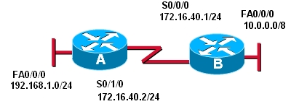
- Dada la siguiente topología, indique qué comandos serán necesarios de configurar para permitir la comunicación entre las redes 192.168.1.0/24 y 10.0.0.0/8 en el modo mostrado.

A(config)#

B(config)#

--------------------------------------------------------------------------------------------------
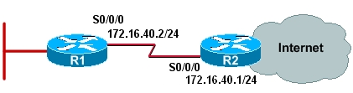
- Dada la siguiente topología, elija la opción que mejor indique que comando configura correctamente una ruta estática por defecto en R1:

- R1(config)# ip route 0.0.0.0 0.0.0.0 0.0.0.0
- R1(config)# ip route 0.0.0.0 0.0.0.0 172.16.40.0
- R1(config)# ip route 0.0.0.0 0.0.0.0 172.16.40.1
- R1(config)# ip route 0.0.0.0 0.0.0.0 172.16.40.2
--------------------------------------------------------------------------------------------------
- ¿Cuál de las siguientes alternativas es verdadera con respecto al comando passive-interface?:
- Impide los bucles de enrutamiento en la red
- Evita el procesamiento de actualizaciones innecesarias
- Permite el envío de actualizaciones periódicas
- Ninguna de las anteriores
--------------------------------------------------------------------------------------------------
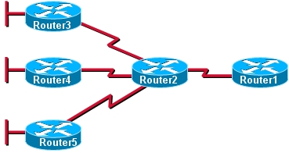
- El Router 3 tiene la red 172.16.6.0/24; Router 4: 172.16.17.0/24; y Router 5: 172.16.20.0/24. Utilizando CIDR minimice la cantidad de entradas en la tabla de enrutamiento para Router 1 (Detalle el proceso).

- Dado los siguientes resúmenes de configuración en tres routers, realice un grafico detallado de la topología de red (Nota: Especifique las direcciones IP en cada interfaz)
Codes: C - connected, S - static, I - IGRP, R - RIP, M - mobile, B – BGP, D - EIGRP, EX - EIGRP external, O - OSPF, IA - OSPF inter area, N1 - OSPF NSSA external type 1, N2 - OSPF NSSA external type 2, E1 - OSPF external type 1, E2 - OSPF external type 2, E – EGP

Router-E1#show ip route
172.16.0.0/30 is subnetted, 1 subnets
C 172.16.1.0 is directly connected, Serial0/1
10.0.0.0/30 is subnetted, 1 subnets
C 10.10.1.0 is directly connected, Serial0/0
C 192.168.1.0/24 is directly connected, FastEthernet0/1
R 192.168.3.0/24 [120/1] via 10.10.1.2, Serial0/0
R 192.168.2.0/24 [120/1] via 172.16.1.2, Serial0/1

Router-E2#show ip route
10.0.0.0/30 is subnetted, 1 subnets
C 10.10.1.0 is directly connected, Serial0/0
C 192.168.3.0/24 is directly connected, FastEthernet0/2
R 192.168.1.0/24 [120/1] via 10.10.1.1, Serial0/0
R 192.168.2.0/24 [120/1] via 10.10.1.1, Serial0/0

Router-E3#show ip route
172.16.0.0/30 is subnetted, 1 subnets
C 172.16.1.0 is directly connected, Serial0/1
C 192.168.2.0/24 is directly connected, FastEthernet0/1
R 192.168.1.0/24 [120/1] via 172.16.1.1, Serial0/1
R 192.168.3.0/24 [120/1] via 172.16.1.1, Serial0/1

